远程连接运行于WinXP的OPC服务器
一、客户机安装OPC Core Components 2.00 SDK
二、客户机用户名和密码与OPC服务器配置为一样，或双方都选择身份验证级别为：无
三、OPC服务器的Windows 防火墙设置
1．测试阶段可以选择先关闭防火墙。
2．如果启用防火墙，需在“例外”选项添加TCP端口135和OPC服务器程序。
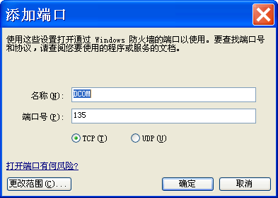
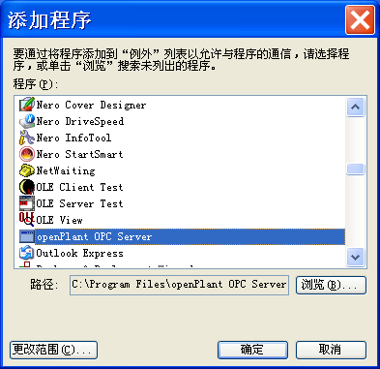
四、OPC服务器的DCOM配置
1. 运行dcomcnfg.exe
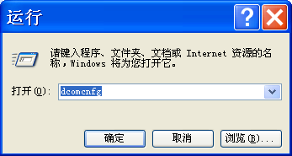

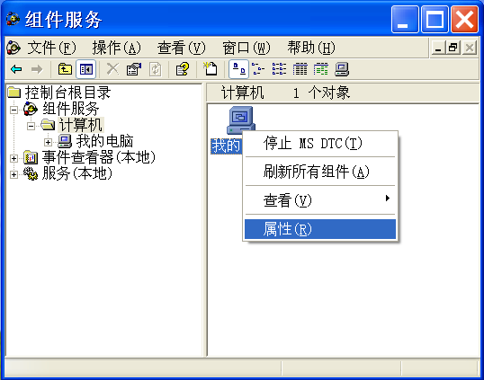

2. 启用分布式DCOM.
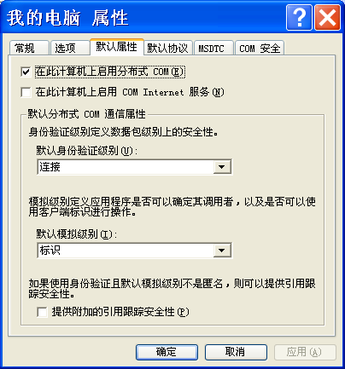
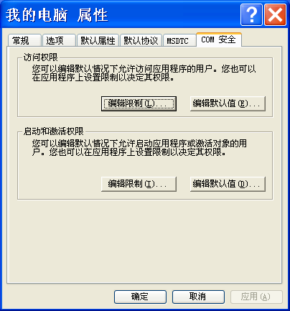

3. COM安全：访问权限
编辑限制－>Everyone，允许远程访问
编辑默认值－>添加Everyone，允许远程访问
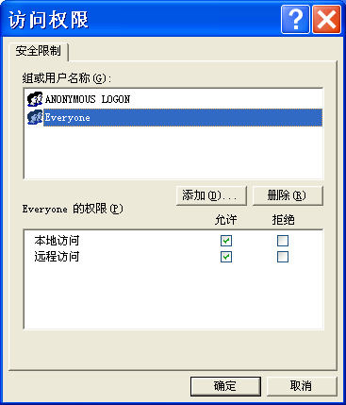
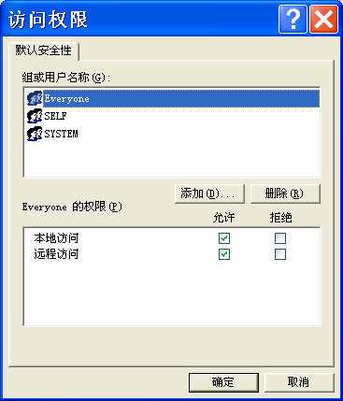
4. COM安全：启动和激活权限
编辑限制－>Everyone，允许远程启动，远程激活
编辑默认值－>添加Everyone，允许远程启动，远程激活
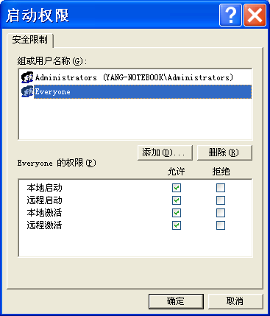
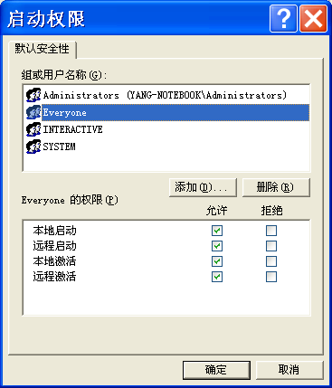

5．OPC服务程序的配置

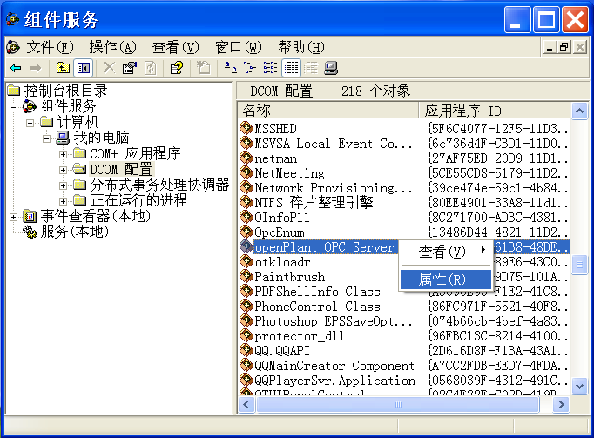

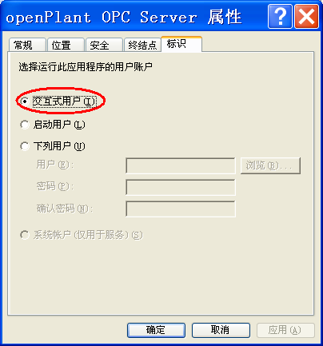
Coanor-2009-11-08
在配置远程OPC时，需要注意以下事项：
- 客户机的上的用户名和密码必须和opc服务器宿主的一致；
- 将OPC服务器宿主机的与opc相关的注册表选项导出来，将其导入到客户机的注册表中.然后用opc client就可以看到远程OPC了.

